**青海省格尔木市华夏岭金矿勘查简介**

1. 项目概况

北京华夏建龙矿业科技有限公司获得了由青海省国土资源厅批准的“青海省格尔木市华夏岭铜（金）矿预查”项目的探矿权，勘查许可证号为T63120090102023365，有效期限为2009年01月20日-2011年01月20日。

2015年01月普查探矿权到期，申请延续后的探矿权面积为28.61km2。

1. 工作区位置

普查区位于青海省格尔木市雪山峰东部的华夏岭一带，行政区划隶属青海省海西蒙古族藏族自治州格尔木市管辖。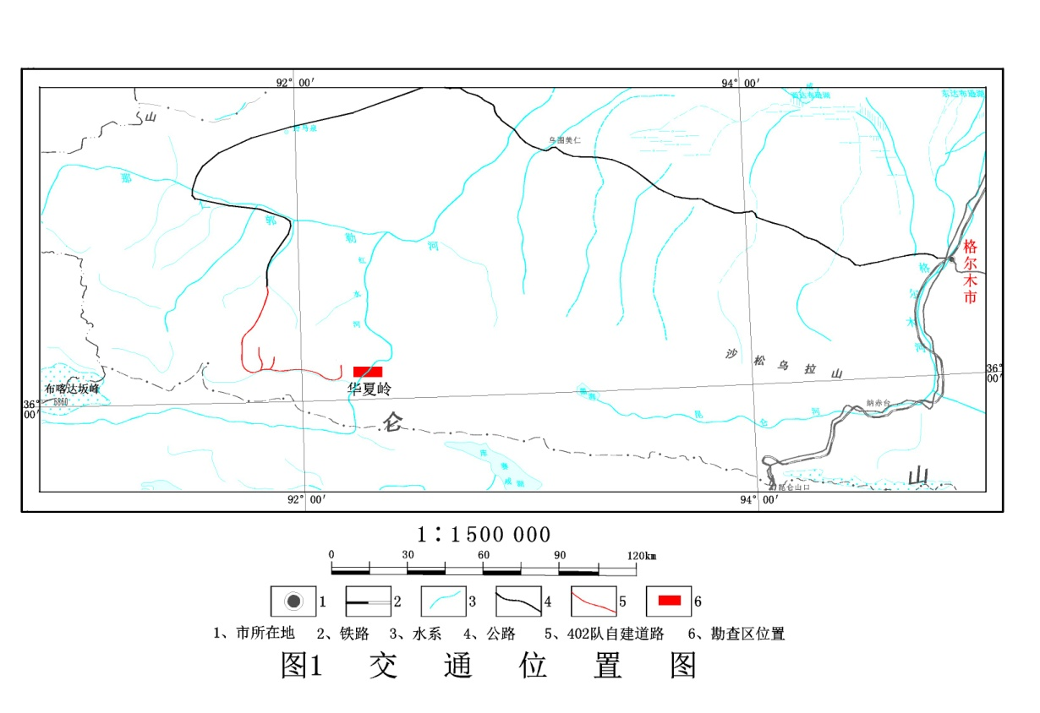

1. 项目工作成果

华夏岭铜（金）矿普查区，地质构造条件复杂,岩浆活动强烈，矿化蚀变普遍,成矿条件有利,在勘查区圈定出了本区以铜、金为主的多金属综合异常3个。

四、转让价格

青海省格尔木市华夏岭金矿矿权转让资金为300万元整。